手把手教你打造个人秘书

一、完整流程图：
1.安装pi工具
2.登陆opencode go套餐。
3.选择模型。
4.选择思考强度。
5.让他读取经验包。
6.开始聊具体业务。

说明：
1.第二步这个用的opencode go的套餐这个是70元一个月付给opencode公司的请知悉。
2.opencode是模型供应商。
3.PI是最简洁的智能体工具，没有冗余功能。

安装pi工具
首次安装预计十几分钟，具体看网速。
下载一键安装↓
pi-installer-v0.11

登录opencode go 套餐
- 第一步我们先要注册opencode go套餐。
通过这个邀请链接注册，你和我都可以额外获得5美金↓
https://opencode.ai/go?ref=3P9CZWFH1V

打开网站有点击右上角登录
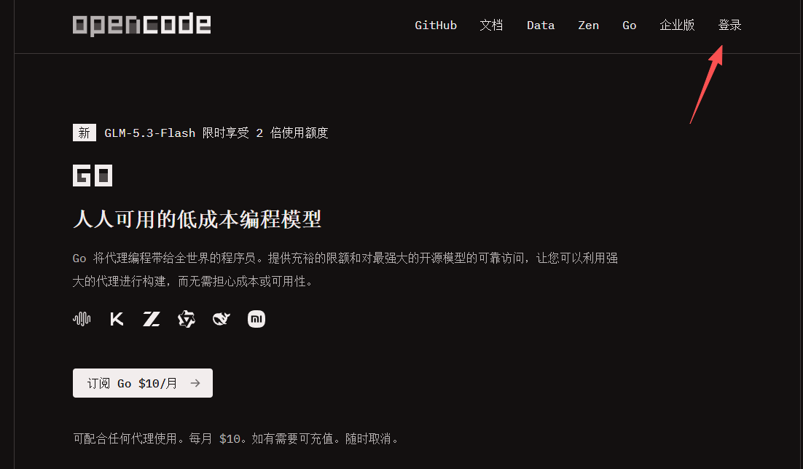
如果没有谷歌账号，推荐注册GitHub账号。
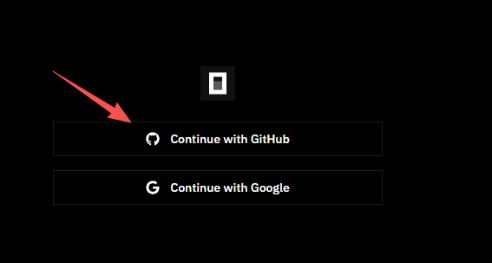
点击底部Create an account 进行注册。
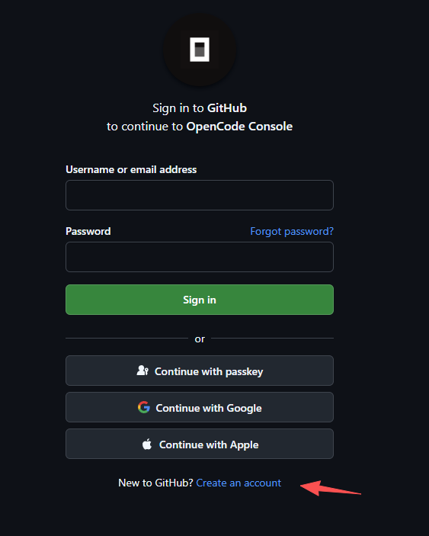
注册账号登录后点击这里订阅，别选错了，是Go套餐才是70元每月。
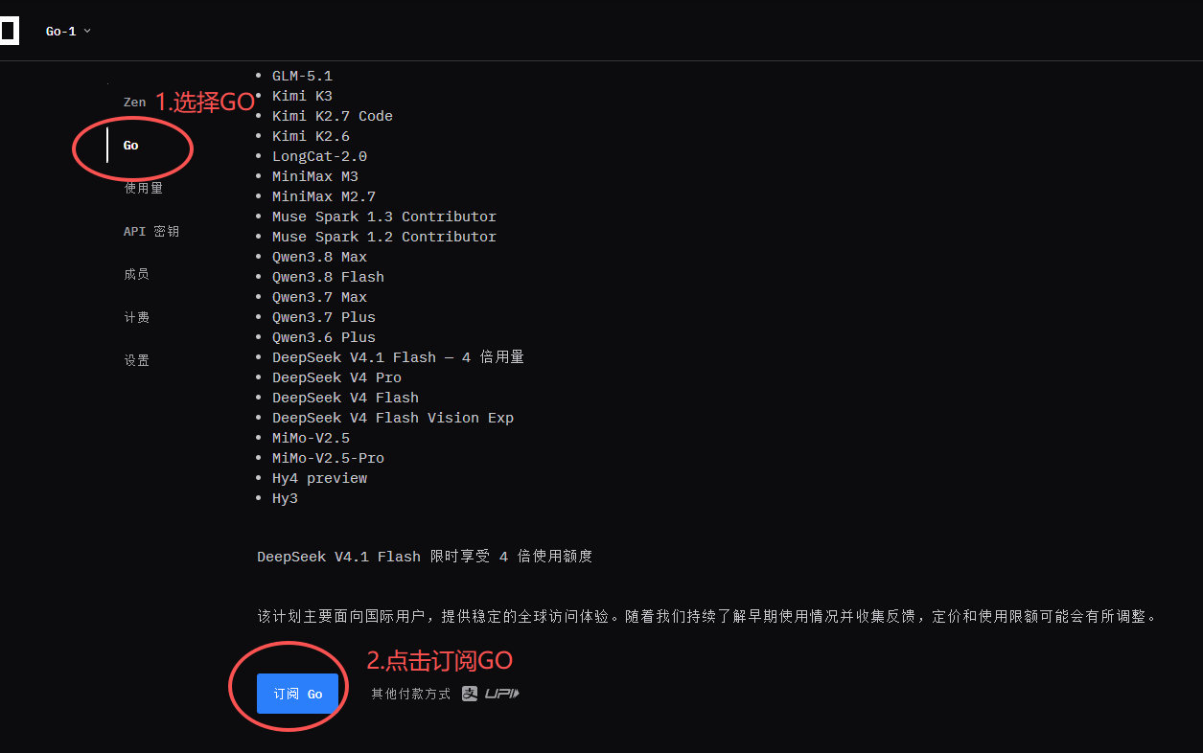
订阅成功后创建API密钥，等会登录需要，特别注意：千万不要泄露自己的key，否则别人会刷爆你的额度。不要随意发给任何人，特别是截图里不要包含key。
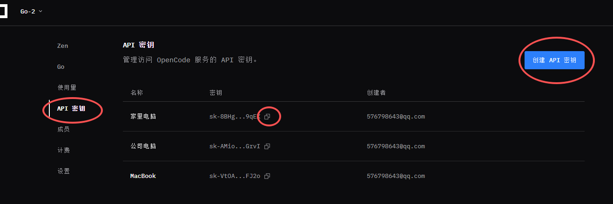
注意把启用部署在中国的模型这个开关打开
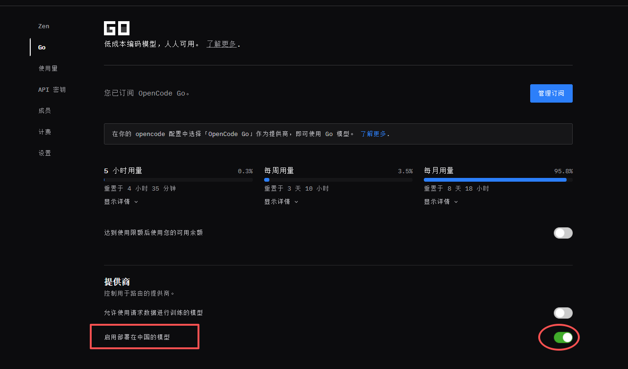

第一步pi工具安装好后开始启动，之前的安装黑窗不需要了，可以关闭。
安装好后启动方式：
1.win+r
2.输入wt
3.输入pi
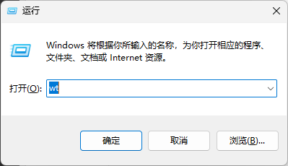
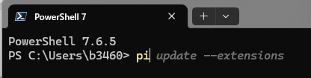
如果不会或者觉得麻烦可以直接用脚本一键启动。
start-pi
输入/login登录
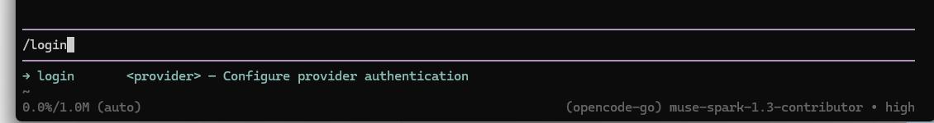
选择Sign in with an API key
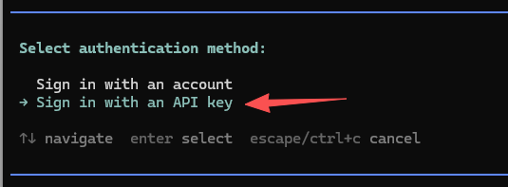
输入opencode go套餐，选择该模型供应商
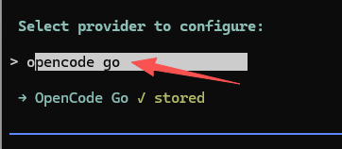
在这里粘贴你刚才创建的API key，再次提醒，不要泄露自己的key
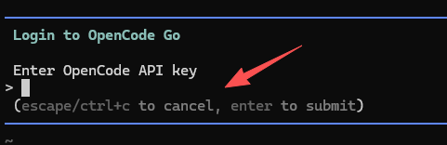

选择模型
登录完成后输入/model选择模型
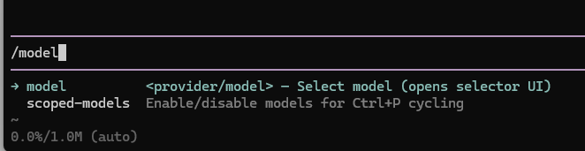
这里要选择deepseek flash才是最新版4.1模型，这个更强大，别选错了。
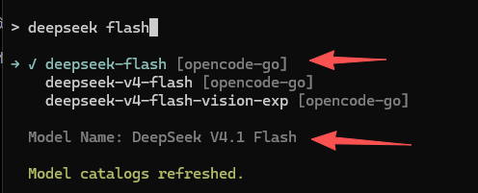

选择思考强度。
思考默认关闭，输入/thinkin选择思考强度
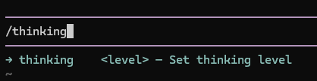
直接拉满
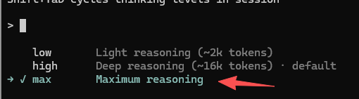
拉满后整个输入框变紫色，右下角写了max
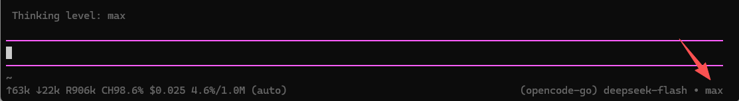

让他读取经验包。
这里事实上可以选择任意检验包，比如可以让秘书自动化做聊天质检，教程答疑，等无限经验内容，这里用探域后台自动化配置举例。
把这个压缩包，解压2.解压之后，点击右键点击复制文件地址，然后发给机器人，然后就可以聊具体业务了。
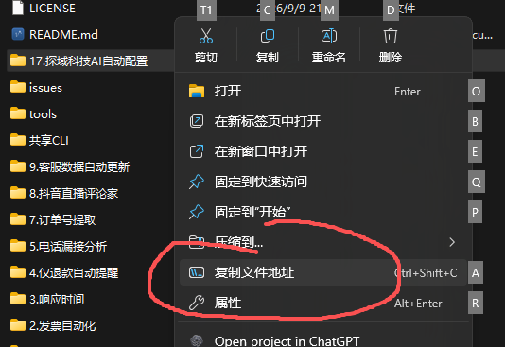

让秘书自动化配置探域后台操作实战视频，点击播放↓
视频文件标题.mp4

探域后台配置常见问题

担心模型弄错了怎么办？
如果你第一次使用担心他配置错误，你可以先登录一个测试店铺，让他先配置到测试店铺看看是否符合你预期，没问题后再配置到实际后台。

还可以邀请他，配置后先不要启用，你告诉他你需要先验收没问题后才让他统一启用。

如果你担心模型犯错，还可以发下面这段提示词给他。
请帮我把下面内容设置成我的AGENTS.md
【我的担忧】
1. 我担心模型没有真正理解我的真正的意图，就开始解决表面问题。
2. 我担心模型本可以采用换题的方式，也就是使用第一性原理从根源上更干净的解决问题，但可能因为害怕大改动，结果被继续当作历史问题修补，最终产生新旧混用、多套真源、副本、分支和不断增长的代码。或用强制兜底、兼容和绕行掩盖设计错误。
3. 我担心模型为了真实场景中程序运行几年都不一定遇得到的问题，而过度设计，结果导致每日背负着沉重的包袱负重前行。可以考虑先遵守官方最佳实践或最少必要原则。
4.我担心模型的判断依据错误，因为逻辑再正确，只要判断依据错误，结论也是错的。
5.我担心模型该使用阅读代码的方式定位问题时候，用了检索式的方式定位问题，导致真正的问题没能发现。同时我也担心效率问题，应该是完整阅读代码、理解完整逻辑后再行动，而不是“发现一点 → 立刻修改 → 立刻验证 → 再继续读”的碎片化节奏。验证应尽量批量定向验证，避免频繁定向、全仓或端到端验证挤占真正阅读代码的时间。建议记录一个简单指标：“本次验证是否导致生产代码返工”，建议每增加一次通过次数就减少测试频率。
6.我担心模型写的程序以后其他AI不好维护。对于包含业务规则的程序，业务逻辑应尽量独立于 Web/CLI/TUI/GUI：界面只负责输入输出，各入口调用同一业务真源。

【行动边界】
1.任何不可逆操作都必须等我回复确认口令"161323"才执行；错误或其他回复一律视为拒绝。（例：导致其他AI未提交工作丢失的Git回滚属不可逆操作）
2.可完整恢复的操作不属于不可逆操作，如移动到当前硬盘根目录的"备份文件夹"。
3.动手前先复述我的意图，避免偏离预期。

【Issues建议】
1.一个问题一个issue，可以引用原issue，不要持续在一条issue里写不同的问题，导致原issue变得冗长。
2.你需要把issuse当笔记使用，随时修改，避免上下文爆掉遗忘重点。
3.写issue的时候，建议写清楚，①.意图。②背景。③.验收清单，做完一个打个勾，这是避免遗忘与判断是否完成的标准。④.边界，哪些东西不能牺牲。
4.先采集，不猜→记笔记→编码。

【沟通建议】
我希望沟通格式简洁清晰，方便我理解。你可以参考以下策略：
①使用引用块强调重点。
②用30字内说出核心观点，并单独成行。
③单次回复字数尽量不要超过100字，若需要补充，先问是否继续展开。
④必要时列清单，以及其他你能想到更好的表达形式。

探域后台调优工坊提示词
意图：我的意图是，后台客服智能体→诊断优化→调优工坊里有很多买家提问，我需要你完整阅读上下文，看看AI回复的好不好，是否需要优化，可以结合客服回复来看。

跟我沟通风格：
1.用表格的形式展示，
2.每次新增推进一个问题。
3.表格里保留处理过的issues，这样看起来有成就感。
4.表格有变动后请重新更新表格回复内容，就是重新完整展示最新的表格内容。

第一个表格格式，下面每一行都是一列：
1序列号列，方便我说是几号问题，避免需要重新把完整问题描述一次。
2问题列。
3你完整了解探域后台系统，并且了解了客服是怎么回复后，你的问题解决方案是什么？
4需要我决策的是什么？
5后台处理进度，加表情。
6.你使用后台模拟买家自行测试完成情况。
7.人工复测完成情况。

行动规则：
1.只看诊断优化里待审核的，已处理的就先不看了。
2.注意，不要使用有头GUI操作，因为速度太慢了。
3.D:\桌面\办公软件\17.探域科技AI自动配置，你可以了解下背景，完整阅读现有文件，掌握有哪些可用的工具，避免重复造轮子，以及有哪些经验，避免再次踩坑。

已拍板确认问题处理流程：
1.已经拍板确定的问题，请在专有业务文件夹下沉底好记录，避免后续重复问。（注意核对当前后台登录的公司是什么，别把业务写错到别的公司了，如果第一次使用可以创建该公司新的业务文件夹）
2.使用现有工具更新到后台。
3.使用后台模拟买家自行的工具进行测试。
4.模拟测试通过后才算完成，表格问题进度标记为完成。
上面这段提示词发给秘书后，他会用这样表格的方式给你展示问题处理进度。
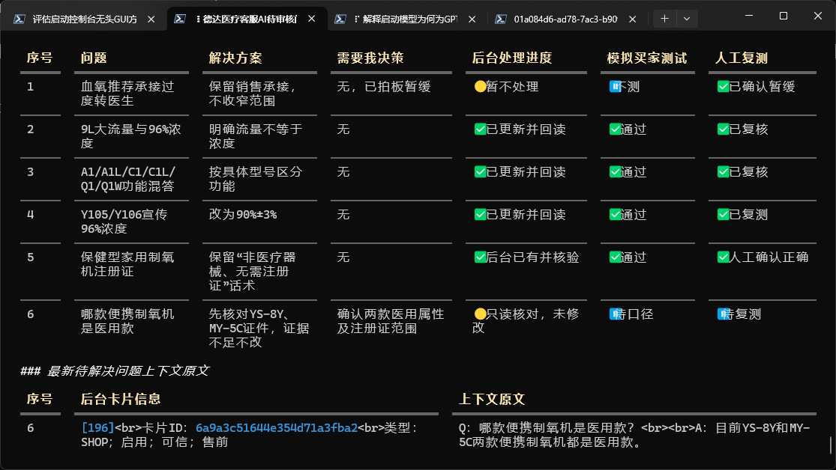

常用话术参考
- 3号问题我如何验证，预期效果是什么？
- 请用表格列出后台配置存在冲突的地方。
- D:\桌面\办公软件\17.探域科技AI自动配置，你可以了解下背景，完整阅读现有文件，掌握有哪些可用的工具，避免重复造轮子，以及有哪些经验，避免再次踩坑。不要使用有头GUI操作，因为速度太慢了。（这里注意改成你自己的地址路径，否则模型会找不到经验包）
- 你可以参考下现成的经验，这样效率更高，避免重复造轮子。

作者信息：
作者：黎路遥，微信：luyao2089

